2024中国国际海洋水下机器人大赛

暨第五届国际海洋工程装备科技创新大赛

竞赛规则

一、前言
中国海洋发展基金会、中国海洋发展研究会、中国海油海洋环境与生态保护公益基金会联合中国海洋大学共同打造中国国际海洋水下机器人大赛品牌，每年举办一次。大赛旨在培养高素质水下机器人专业创新人才，通过对海洋工程装备的科技创新，培养参赛选手关注海洋、了解海洋、认识海洋、热爱海洋、保护海洋、开发海洋、经略海洋的创新意识和能力，提高海洋水下机器人领域科技进步，推动中国海洋装备智能化创新发展。

二、科幻赛道

1 比赛题目
想象在未来的2074年，人类在海洋油气资源开发与利用活动中，在应用水下机器人作业的具体场景下，构想一种新的水下机器人（包括但不限于ROV、AUV、ARV、Glider……），人类基于该水下机器人进行水下作业，使得海洋油气资源开发和利用的某个环节得以顺利开展，且主角必须为人类，不得是拟人化主角。
构想至少两种单元或装置（一定是目前没有的），应用于水下机器人上，使得水下作业更加方便、顺畅或者效率更高。技术方案设计上可运用原理已知但技术目前还没有实现的设想，也可以采用颠覆性原理。

2 比赛形式
硬科幻绘本
注：硬科幻是以科学或科学猜想推动故事情节的科幻作品。

3 比赛说明

3.1 参赛对象
大学组：在校研究生、本科生、专科生；
中小学组：在校高中、初中、小学生；
每组队员（含队长）不超过3人；
指导老师不超过1人。
注：中小学组鼓励家长参与指导，作品绘制由参赛学生自主完成。

3.2 参赛作品要求
围绕大赛主题，以海洋情景故事提交硬科幻绘本作品，形式为手绘、软件或AI绘图，篇幅为5-15页，上传文件为PDF格式，文件大小不超过100M。
提醒：AI绘图仅能完成现有科技信息下的绘制，未来科技创新方面仍需参赛学生自主实现。

3.3 比赛流程
比赛分为初赛和决赛两个阶段。
初赛阶段，采取专家网评形式，参赛者提交作品电子版（手绘为扫描版），作品择优进入决赛。
决赛阶段，入围作品进行线下路演，每支队伍路演与专家问答时间不超过8分钟。

4 比赛规则
比赛采取评分形式，得分高者获胜。
答辩者须是报名的同组人员，不得由组外他人替代。
评分满分100分，具体包括：
- 要素的准确性30分：油气资源开发所在的海域（0或5分）、水下机器人的功能或所完成的作业（0或5分）、水下机器人作业的基本原理（0或5分）、装置/单元1的名称（0或5分）、装置/单元2的名称（0或5分）、故事的主人公（0或5分）。
- 作品的创意50分：故事情节的整体创意（1-10分）、水下机器人实现作业功能原理的科学创意（1-20分）、装置/单元1的创意（1-10分）、装置/单元2的创意（1-10分）。
- 作品的文学性1-10分。
- 绘画的艺术性1-10分。

5 解题说明书
科幻赛道解题说明书
队伍名称：××队 学校：××学校
作品名称： 队长姓名：
序号 | 绘本基本要素 | 绘本中要素名称 | 具体描述
1 | 故事梗概 | （200字以内）
2 | 机器人功能介绍
3 | 作业的海域 |  | （可以根据经纬度范围、水深、或者地标附近的面积等进行具体描述，100字以内）
4 | 主人公名字
5 | 机器人作业的基本原理 | （200字以内）
6 | 装置/单元1 |  | （基本原理100字以内）
7 | 装置/单元2 |  | （基本原理100字以内）
注：机器人的装置/单元若超过两种，仅需填写其中两种，评委只对写入表格中的两种装置/单元进行评分。
表格中“\”处不用填写。以“作品类别+参赛作品名称+队长姓名”格式命名，保存为PDF格式，与参赛作品一并上传至大赛网站。

三、创意赛道

1 比赛题目
以海洋油气资源开发为背景，基于可行的技术方案创意一种海洋水下机器人，满足海洋油气资源开发新的应用需求或解决目前尚未很好解决的问题，并设计水下机器人系统和相关装备/单元的蓝图，以及该机器人在海洋油气资源开发中的应用场景。

2 比赛形式
水下机器人设计方案。
方案中应有功能原理创新或布局创新。通过作品设计说明书介绍主要创新点、计算过程、设计图纸、实施途径、应用场景等。

3 比赛说明

3.1参赛对象
大学组：在校研究生、本科生、专科生；
中小学组：在校高中、初中、小学生；
每组队员（含队长）不超过3人；
指导老师：不超过1人。

3.2参赛作品要求
初赛上传水下机器人设计说明书1份、概念设计图4张与海报1张，其中海报中需包含应用场景设计。提交资料具体要求如下：
设计说明书不得超过25页，文件大小不超过200M；
设计图版式为每张A4尺寸，包含白底三视图3张、白底渲染效果图1张；
海报设计版式为A3尺寸一页（包含三视图、航行器应用于场景图及说明）。
以上制图资料均为JPG文件，RGB格式，分辨率300dpi。决赛准备路演PPT，如有视频，需为MP4格式，时长不超过2分钟。
注：中小学生组可免做渲染效果图。

3.3比赛流程
比赛分为初赛和决赛两个阶段。
初赛阶段，采取专家网评形式，参赛者提交作品电子版（手绘为扫描版），作品择优进入决赛。
决赛阶段，入围作品进行线下路演，每支队伍路演与专家问答时间不超过8分钟。

4 比赛规则
比赛采取评分形式，得分高者获胜。
答辩者须是报名的同组人员，不得由组外他人替代。
评分由创新性与独特性、可行性与实用性、文本与媒体内容和答辩表现四部分构成。
① 创新性与独特性
评分满分为40分，评分要素包括：原理的独特性、布局的创新性、结构的新颖性。具体表现在用新方法解决同类任务，或者解决未被攻克的任务。
② 可行性与实用性
评分满分为30分，根据设计的合理性、方案实现的明晰、参赛作品可能形成的任务能力与特点、应用前景、工程可行性等进行综合评分。
③ 文本与媒体内容
评分满分为20分，根据作品设计说明书的规范性、逻辑性以及媒体所表现出的作品的创新性和可行性等进行综合评分。
④ 答辩表现
评分满分为10分，根据团队成员的表达能力、文字清晰度、逻辑严密性和临场表现能力等进行综合评分。
⑤ 最终得分
满分为100分，作品最终得分为每个评委给出的评分的平均值作为该作品的最终得分。

5 解题说明书
创意赛道解题说明书
队伍名称： ××队 学校：×× 学校
作品名称： 队长姓名：
序号 | 设计基本要素 | 要素的具体描述（100字以内）
1 | 油气资源的应用场景
2 | 水下机器人
3 | 满足的新需求和/或尚未解决的问题
4 | 创新点1
5 | 创新点2
6 | 创新点3
7 | 可行性分析
注：解题说明书电子版，以“作品类别+参赛作品名称+队长姓名”格式命名，保存为PDF格式，与参赛作品一并上传至大赛网站。

四、仿真赛道

1 比赛题目
随着陆地资源的日趋枯竭，人类的生存和发展将越来越多地依赖海洋。海洋工程作为建设在海上的工程设施在人类开发和利用海洋资源方面发挥了重要的作用。我国建设了全球首座十万吨级深水半潜式生产储油平台“深海一号能源站”、中国首个深远海浮式风力发电平台“海油观澜号”、亚洲第一深水导管架“海基一号”等海工建筑物。由于海陆环境差异，对海洋工程的安全巡逻也提出了新的挑战。赛事围绕此主题进行仿真类竞赛，在仿真平台（需在赛事网址下载）上进行编程，采用无人艇实现规定动作，完成不同海况下的海上安全巡逻、编队控制和自主避障等任务。未来赛事将会与水下机器人进行协同，实现水面与水下的作业任务。

2 比赛形式
按照规则要求进行仿真航行作业，决赛还需现场路演答辩。

3 比赛说明

3.1参赛对象
大学组：在校研究生、本科生、专科生；
每组队员（含队长）不超过3人；
指导老师：不超过1人。

3.2比赛流程
比赛分为初赛和决赛两个阶段。
初赛阶段，在规定时间内通过大赛仿真平台上传初赛成绩，根据排名决定进入决赛的队伍。
决赛阶段，参赛选手按赛题完成程序编写并提交解题说明书（见仿真赛道解题说明书），决赛将结合现场程序演示和路演形式开展。

4 比赛规则
仿真类初赛与决赛为不同的任务场景。初赛形式为线上限时完成任务，决赛采用客观积分与主观评审相结合的办法，按客观积分占70%，主观评分占30%的综合得分高低进行排名。赛事支持Python，C++，C#，Java语言进行编程控制。

4.1初赛规则
赛事预设场景范围为1000m*800m，在3分钟内按要求巡逻海洋工程建筑、穿过多岛屿海域并抵达终点即完成任务，示意图为初赛场景，请仔细阅读以下规则。

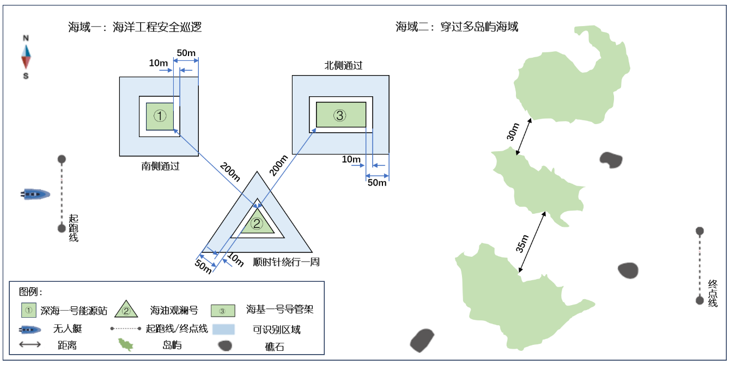
图4-1 初赛场景布置示意图
海域一：海洋工程安全巡逻
参赛选手的单艘无人艇从起点出发，采用自主航行的方式，依次抵达各海工建筑附近可识别海域（蓝色区域）并完成相应动作，随后继续往终点方向航行。各海工建筑对应动作要求如下：
深海一号能源站（正方形）：南侧通过，过程中不得与“深海一号”碰撞且距离不得小于10米，绕行过程中与“深海一号”距离不能大于50米；
海油观澜号（三角形）：顺时针绕行巡检一周，巡检过程中均在蓝色识别海域内，过程中不得与“海油观澜号”碰撞且距离不得小于10米，绕行过程中与“海油观澜号”距离不能大于50米；
海基一号（长方形）：北侧通过，过程中不得与“海基一号”碰撞且距离不得小于10米，绕行过程中与“海基一号”距离不能大于50米。
海域二：穿过多岛屿海域
参赛选手的单艘无人艇采用自主选择线路航行的方式，从海域一继续往终点的方向航行，根据给定地图避开海中的岛屿与礁石，最终抵达终点线为完成比赛。
比赛要求如下：
1）参赛选手需在3分钟内完成比赛，否则无成绩。
2） 船头通过起点线开始计时，船尾通过终点线时停止计时。
3）通过海洋工程安全巡逻海域时，无人艇与海工建筑的距离不得小于10米，不得大于50米，若无人艇中点不在此范围内，则判定为任务未完成。
4）海况风速为0-5级，流速为0-2米/秒。
5）通过仿真平台上传任务完成时间。
6）每队有两次比赛机会，任一次完成任务即可。

4.2决赛规则
赛事预设场景范围为1000m*800m，在8分钟内按要求巡逻海工建筑物海域、穿过多岛屿海域并抵达终点即完成任务。决赛队伍按时提交完整代码exe文件、解题说明书和路演PPT，现场进行决赛仿真航行获取客观积分，评审专家根据选手的算法设计逻辑和方案完整度等给出主观评分，最终按照综合得分进行赛事排名，若得分相同，则航行用时较短者获胜。决赛场景示意图如图4-2所示，请仔细阅读以下规则。

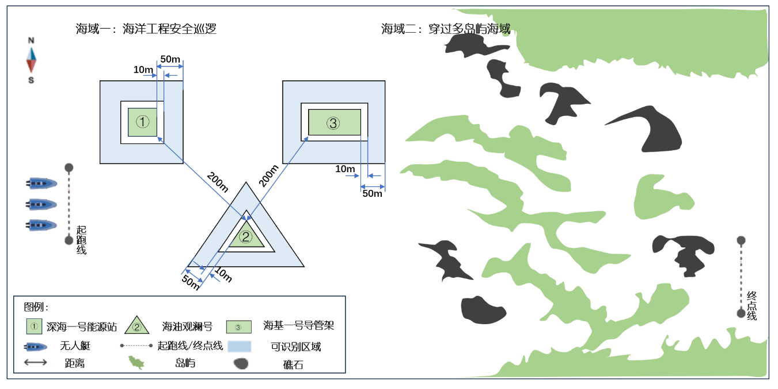
图4-2 决赛场景布置示意图
海域一：海洋工程安全巡逻
参赛选手的三艘无人艇从起点出发，采取自主选择线路航行的方式，分别完成对“深海一号能源站”、“海油观澜号”、“海基一号”安全巡逻的绕行一周动作。
海域二：穿过多岛屿海域
参赛选手的三艘无人艇以长蛇阵的编队形式，采用自主选择线路航行的方式，从海域一继续往终点的方向航行，根据给定地图避开海中的岛屿与礁石，最终抵达终点线为完成比赛。
比赛要求如下：
1）参赛选手需在10分钟内完成比赛，否则无成绩。现场比赛为节省时间会采用仿真系统提供的倍速功能。
2）以第一艘无人艇的船头通过起点线开始计时，最后一艘无人艇的船尾通过终点线时停止计时。
3）巡逻时，需要对“深海一号能源站”、“海油观澜号”、“海基一号”绕行一周的安全巡逻，否则判定任务未完成。
4）海况风速为0-5级，流速为0-2米/秒。
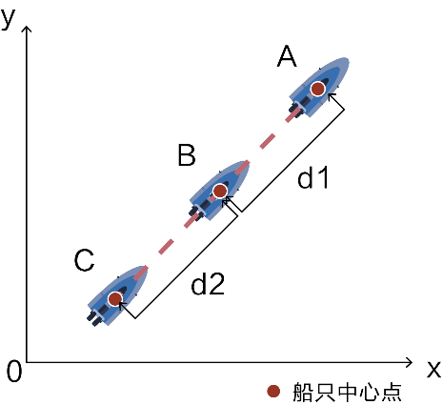
5）参赛选手的三艘无人艇在穿过海域二时全程保持长蛇阵的编队队形：要求A无人艇与B无人艇之间的相对距离d1为30米，允许±5米误差，B无人艇与C无人艇之间的相对距离d2为30米，允许±5米误差。若没有按上述要求保持队形，则判定为任务未完成，距离测算以中心点为依据（图4-3）。
图4-3 长蛇阵编队队形示意图
主观评分规则如下：
评分满分100分，具体包括：
1）对例程理解与解题过程 1-40分。
2）队伍所设计的算法方案编写逻辑与创新点1-60。
客观积分规则如下：
- 海域一完成安全巡逻任务得45分。其中包括正确找到“深海一号能源站”、“海油观澜号”、“海基一号”，每正确找到一个海工建筑物得15分，否则不得分；完成绕行一周任务过程中，若无人艇与海工建筑物的距离小于10m或者大于50m，则每次扣5分，若撞击海工建筑物，则每次扣10分，扣分不超过该段总得分。
- 海域二保持长蛇阵的编队形式通过多礁石海域，成功到达终点线得45分。标准长蛇阵的具体要求如上图4-3所示。若三艘无人艇在通过海域二时未保持长蛇阵编队队形超过十秒，则扣15分。
若无人艇与礁石或岛屿相碰撞，则每次扣5分，扣分不超过该段总得分。
- 10分钟内完成比赛得10分，超过10分钟自动终止比赛。8分钟内完赛不扣分，超过8分钟完赛扣4分，超过9分钟完赛再扣4分，
- 决赛满分100分。
- 每支参赛队伍只有一次比赛机会。

5 解题说明书
仿真赛道解题说明书
队伍名称：××队 学校： ×× 学校
队长姓名：
序号 | 设计要素 | 具体描述
1 | 编程语言
2 | 对例程的理解
3 | 解题过程
4 | 算法方案编写逻辑
5 | 创新点
注：解题说明书电子版，以“作品类别+参赛作品名称+队长姓名”格式命名，保存为PDF格式，与参赛作品一并上传至大赛网站。

五、AUV赛道

1 比赛题目
AUV赛道通过检验自主式水下机器人完成各种水下任务的情况，来评判其进行自主感知、智能控制的能力。比赛任务包括过资格赛门、撞球、水下精准作业、浮圈出水等，水下Aruco标记或地面引导线将帮助引导AUV完成前三个任务，Aruco标记及其红色圆盘基座将引导AUV完成最后的浮圈出水任务。
比赛场地
场地长度不小于20m，宽度不小于8m，水深度范围为1.3m~2.0m。
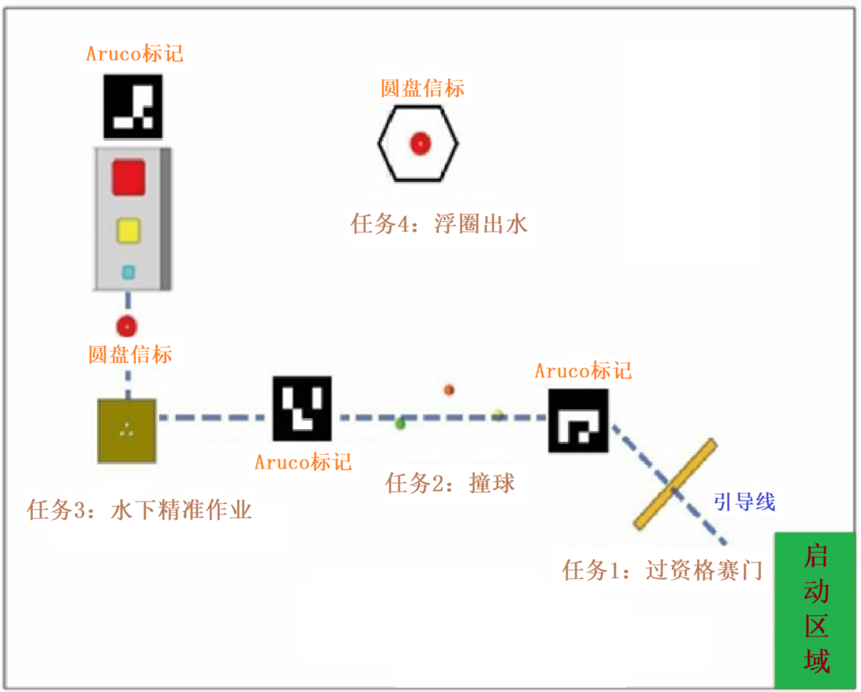

图5-1 AUV场地示意图

2 比赛形式
参赛队员携带AUV现场参赛，有评委根据规则计分，分数高的获胜。分数相同，时间短的获胜。

3 比赛说明

3.1参赛对象
大学组：在校研究生、本科生、专科生；
每组队员（含队长）不超过5人；
指导老师：不超过2人。

3.2参赛说明
- 尺寸与重量要求
机器人重量不得大于50kg，否则将不允许参赛。
机器人必须能够放进1m×1m×2m的长方体中。
参赛队可以使用两台机器人，但每台的质量和体积需满足上述要求。
- 供电需求
仅限于电池供电，不可使用220V供电，电池电压不得超过72V。
- 安全开关
每台机器人都需携带一个稳定可靠的安全（急停）开关，位于机器人外部醒目的位置，潜水员可以轻易的操作，用于紧急情况时的系统停机，停机后所有的推进器都需要停止。
- 其它
- AUV比赛过程中，除了投掷的球，不可丢弃任何物体进入水池中。在比赛过程中不能有油液等污染物渗漏。
- AUV在比赛过程中，机器人一旦出水，比赛终止。
- AUV在比赛过程中，AUV必须保证完全自主运行，参赛队伍不能以任何装置触及池水，不可使用任何无线通讯装置对机器人进行遥控控制。
- 总时间为15分钟，5分钟为调试准备时间，10分钟为比赛时间。参赛队宣布开始比赛，裁判开始计时10分钟。AUV需要在竞赛开始后10分钟内通过资格赛大门，当机器人任一部位出水即认为比赛结束。
- 如果对本次比赛结果不满意，可随时终止，进行下一次比赛。参赛队员宣布终止本次比赛时，15分钟计时暂停，本次获得的分数作废。由工作人员打捞机器人，将机器人交与参赛队员时15分钟计时继续。
- 可指定一名参赛队员与裁判进行沟通，在赛前进行抽签，在赛中可与裁判沟通停止比赛。
- 仅仅在四项任务都获得分数后结束比赛才能获得时间加分。

4 比赛规则

4.1比赛任务
1）过资格赛门
（a） 简要说明
机器人必须从资格赛门内通过，才能进行接下来的比赛，并进行计分，否则即使完成后续任务也不会计分。
（b） 道具说明
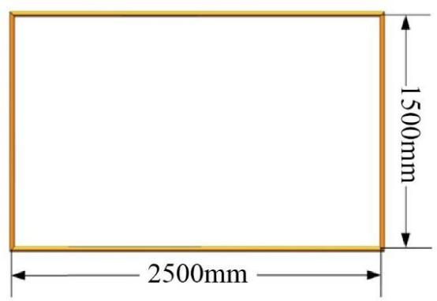
资格赛方形大门是由PVC管制成，包括橙色立柱和有浮力横梁，门的颜色为橙色，尺寸为2500mm×1500mm，具体尺寸如下图所示：
图5-2 资格赛大门
门后的Aruco标记（如图所示）用于机器人的定位和定向使用，水池中的不同Aruco标记图形均不同，Aruco标记的方向指明了下一个任务的方向，Aruco标记板的大小是400mm×400mm，旋转角度范围为-180°~+180°。其摆放位置如下图所示。
图5-3 定向用Aruco标记
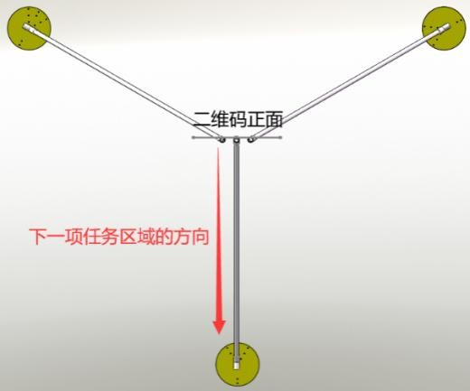
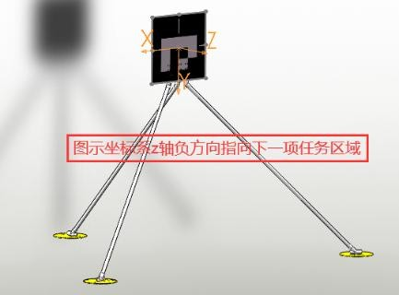
图5-4二维码摆放方式及位置（Aruco标记可考虑采用单根支撑）
（c） 规则说明
AUV在启动区域内完成下潜，开始执行任务，如果在启动区域外浮出水面，将被判为比赛结束。
过门环节得分=（基础分+挑战分）×难度系数，从水下穿过门就可以获得基础分和后续项目的比赛资格。
挑战分-花式过门：机器人可在过门的同时令航向朝同一方向旋转（两种旋转方式二选一）。其中水平旋转（z轴），每旋转四分之一周可以得25分，最高200分，但反向旋转会将分数扣回。机器人也可在过门时横滚旋转（x轴或y轴），其中每旋转四分之一周可以得50分，最高为400分，但反向旋转会将分数扣回。
具体分数请阅读详细评分规则。
2）撞球
（a） 简要说明
机器人按照赛前确定的统一顺序撞击水中浮球来获取更高的分数。
如果未按照顺序撞球，则获得的分数将降低。
撞球后方的Aruco标记将引导AUV至下一个任务，其中Aruco标记的大小是400mm×400mm，旋转角度范围为-180°~+180°。
（b） 道具说明
池中将布置三个不同颜色的浮球，每个浮球都拴着一根线，另一端被重物固定在池底。浮球距离水面0.6m~1.2m不等，浮球高度不同。如图所示：
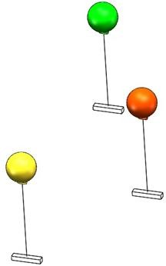

图5-5 浮球示意图
3个直径为295mm左右的标准充气浮子作为球。在绳索和负载的帮助下，将球安装在不同深度的水中，浮子中心之间的水平距离约为2m。
（c）规则说明
机器人触球即可获得基础分，赛前将确定触球顺序，如果按顺序触球则可以得到加分。
撞球任务后方Aruco标记指明了下一个任务的方向。
图5-6 水下精准作业定位用Aruco标记
具体分数请阅读末尾处详细评分规则。
3）水下精准作业
（a）简要说明
机器人将小球投入收纳筐中。放入越小的收纳格中，得分越高。机器人除自身可携带一枚黄色小球外，可额外从陈列筐中获取3枚白色小球进行投掷。附近布置有Aruco标记，Aruco标记的方向指明了下一个任务的方向。
（b）道具说明——收纳筐
池底将布置1个陈列筐，水中为负浮力，陈列筐放置3枚白色高尔夫小球，具体尺寸如下图所示：
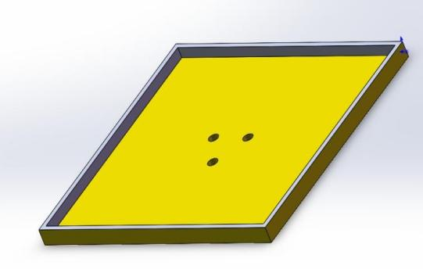
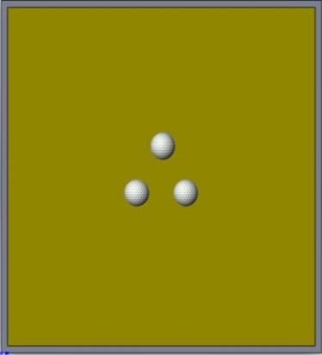
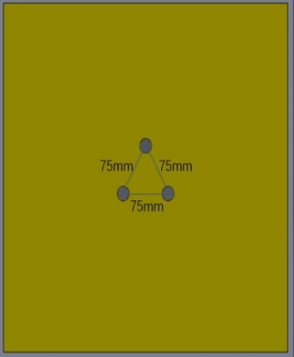
图5-7 水底高尔夫球陈列框
池底将另外布置一个收纳筐，上面有大小不同的三个收纳格，水下机器人需要抓取水底的高尔夫球后放入收纳筐的收纳格中。收纳筐如下图所示。
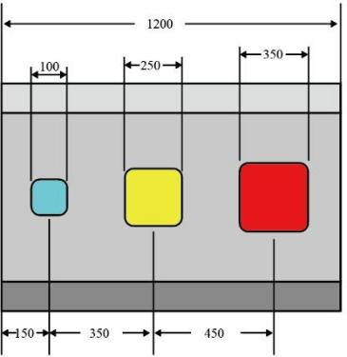
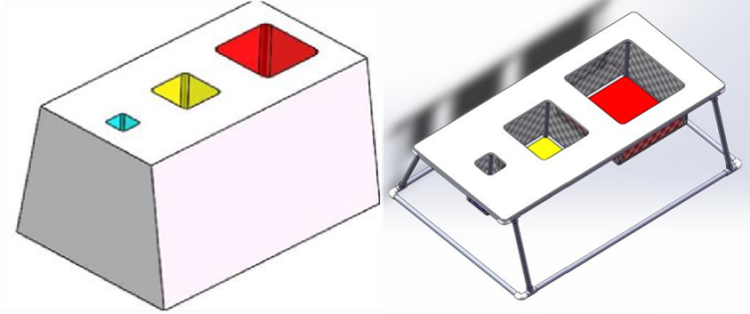
图5-8 收纳筐
图5-9 收纳筐尺寸示意图（单位mm）
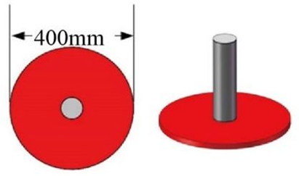
图5-10 水下定位圆盘
水下精准作业区域布置有400mm圆盘，帮助对精准作业区域进行定位。

图5-11 水下精准作业定位用Aruco标记
水下精准作业区域布置有定位Aruco标记，具体的Aruco标记需进一步确定，帮助机器人对自身进行定位。
（c） 规则说明
机器人将小球投入任何一个收纳格都可以得分，将小球投入更小的收纳格可以获得更高的分数。
4）浮圈出水
（a） 简要说明
机器人需要通过视觉圆盘引导到达终点圈下沉，从水面的圆圈中浮出，完成比赛。这个圈固定在表面上。圈下方是一个红色圆盘上，可以用该圆圈作为机器人光标定位的手段。
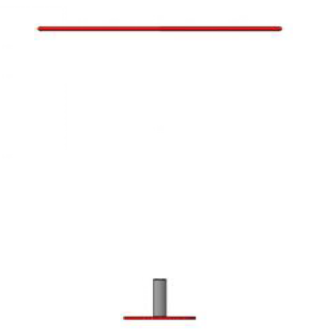
（b） 道具说明
图5-12 终点浮圈道具示意图
水面圈下方布置有红色圆盘，方便机器人进行定位， 红色圆盘的直径为400mm。
该框是由8根长度约为620 mm的PVC管组成的正八边形。
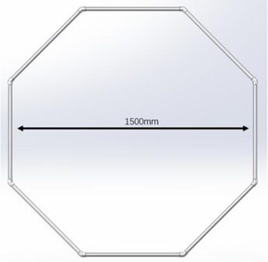
图5-13 上浮框示意图
机器人从圈中浮出，保持至少3秒，认为是一次成功的上浮，如果从圈中浮出时没有触碰到圈，获得全部的分数，如果部分触碰到圈，获得部分分数。
AUV完成所有任务后，在终点圈外再次浮出水面，同时申请比赛结束。裁判停止计时。其余时间折合“剩余时间加分”。

4.2评分规则
总分由10分钟内完成的工作分与奖励分之和组成，其中奖励分只有在10分钟内完成所有任务，才能获得“剩余时间加分”。成绩按总分进行排序。

任务 | 分数 | 最大分数
任务1：过门 |  | 600分
通过大门 | +200 | 200
花式过门：朝同一方向旋转90°×n | +25（50）×n | 400
任务2：目标撞击 |  | 700分
未按规定顺序，成功撞击目标 | 每个目标+100 | 300
按规定顺序撞击1个/2个/3个目标 | +200/+400/+700 | 700
任务3：水底目标抓取与放置 |  | 3300分
将黄色小球投入大/中/小收纳格 | +200/+400/+600 | 600
将白色小球投入大/中/小收纳格 | +400/+600/+900 | 2700
任务4：浮圈出水 |  | 1000分
浮圈且未碰触到圈 | +1000 | 1000
浮圈且碰触到圈 | +500 | 500
其他 |  | 100分
剩余比赛时间加分 | 每分钟/+10分，最多加分为100分 | 100
总分数 |  | 5700分

六、ROV赛道

1 比赛题目
ROV赛道主要考察遥控水下机器人的水下综合作业能力，任务内容包括通过水下机器人寻找海产养殖区、投放饲料、按规定路径巡检水下结构物、采集海床落物、海底探测仪器供电并启动。
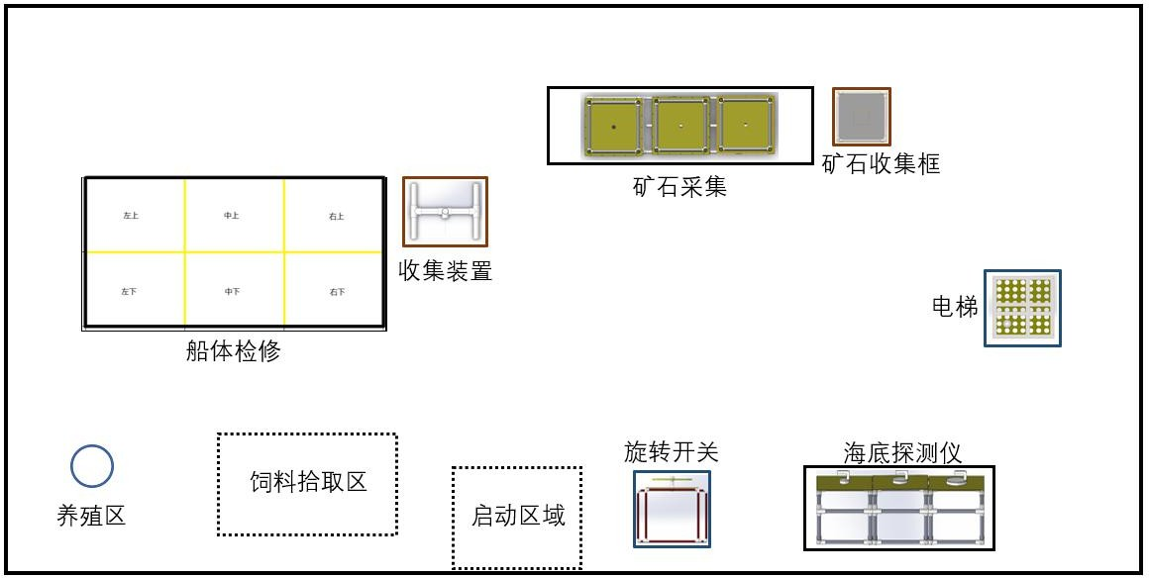
比赛场地大体为10m*5m大小，水深1~1.3m。
现场会安置水下推进器产生扰流，考察选手在扰流情况下的ROV操控能力。
图6-1 比赛场地摆放示意图

2 比赛形式
参赛队员携带ROV现场参赛，有评委根据规则计分，分数高的获胜。分数相同，时间短的获胜。

3 比赛说明

3.1参赛对象
大学组：在校研究生、本科生、专科生；
每组队员（含队长）不超过5人；
指导老师：不超过2人。

3.2参赛说明
机器人数量:1台（不得使用履带行走，以免破坏比赛场地）
机器人空气中基准重量为50kg（脐带缆重量不计算在内），超出50kg将不允许参赛。
机器人尺寸：在机械手收缩的状态下，机器人要能放置入 1m×1000mm×2000mm的长方体中。
控制器操作人数：最多2名。
脐带操作人数：最多2名。
比赛完成时间：10分钟。
操作手在操作过程中不能看到在池中的机器人。

4 比赛规则

4.1比赛任务
1）饲料投放
海洋牧场中有海产品养殖区，参赛队员操作机器人，将饲料投放到养殖区内。
饲料容器为500mL塑料瓶，瓶中装有配重，在水中呈现不大于10N的负浮力，放置在养殖拾取区。养殖区约为直径125mm高150mm的圆柱，如图所示。
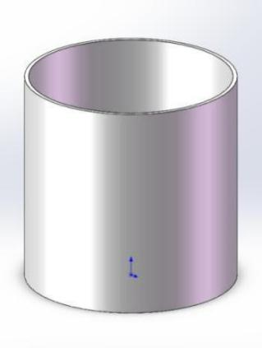
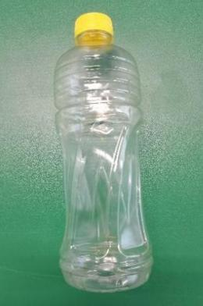

图6-2饲料容器示意图（未配重、某冰红茶瓶） 图 6-3 养殖区示意图
2）水下结构物检修
参赛队操作机器人对标准水下结构物进行巡检，找到并清理水下结构物损坏部分。
标准水下结构物为1200mm×2400mm的由蓝色PVC管构成的矩形，用20mm直径PVC管及四通将矩形均分成6个区域，分别为左上、中上、右上、左下、中下、右下，每个区域为600mm×800mm的长方形。如图所示。

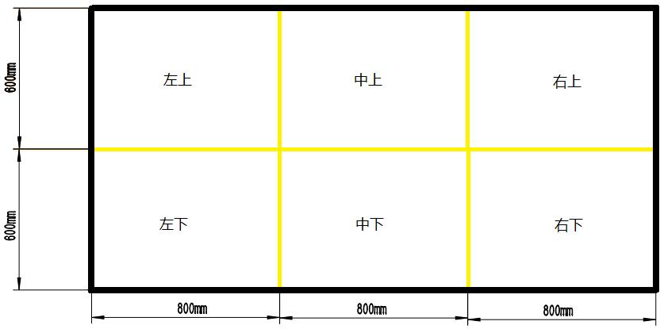

图6-4 标准水下结构物示意图
在标准结构物平面中会有6个破损物件，破损物件由红(蓝)色塑料圆环表示（3红3蓝）。每个区域中会出现一个破损器件，对应颜色如上图所示。机器人巡检过程中，将破损物件夹起，挂入相同颜色的收集装置中。比赛结束时按照留存的正确颜色的圆环计分。
塑料圆环由气动管＆螺栓制成，其在水中呈显较小的负浮力，立于池底。收集装置如图所示，直径50mm。
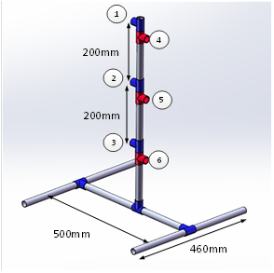
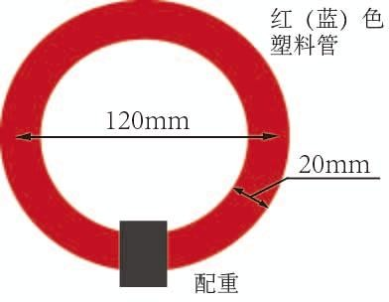
图6-5 破损物件（塑料圆环）示意图 图6-6 收集装置示意图

3）海床落物采集
在礁石空隙中分布着海底落物（标准高尔夫球），参赛队操控水下机器人采集矿石并将矿石投放到距离水底约300mm~550mm的矿石收集框内。
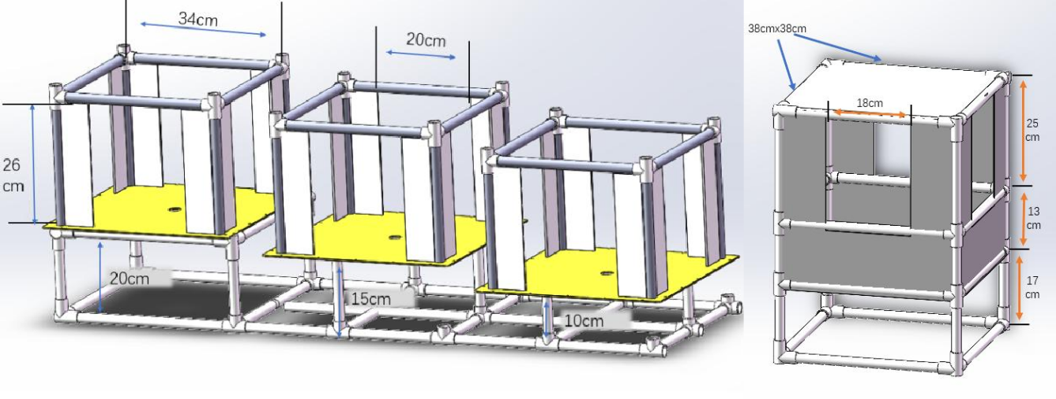

图6-7 礁石空隙示意图 图6-8 矿石收集框
4）精准作业
参赛队员操控机器人先从“电梯”上取下连接器，再将连接器插到海底探测仪器上，然后转动旋钮开关开启海底探测仪器。本任务中，海底探测仪器接口设置大、中、小三种型号，插入不同型号接口获得分数不同。
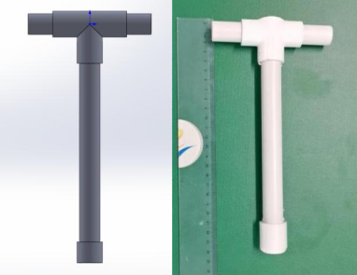
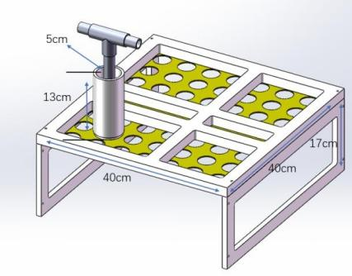

图6-9 电梯示意图 图6-10 连接器--T形插头示意图
具体任务包括：
（a）从“电梯”上获取连接器（约长24cm宽12cm的T形插头）；
（b）将连接器插入到海底探测仪器某一接口上（小-中-大：30mm-60mm-90mm）；
（c）将旋钮开关转动180°，开启海底探测仪器。
机器人完成所有任务后，浮出水面，同时申请比赛结束。此时计时停止。其余时间折合“剩余时间加分”。
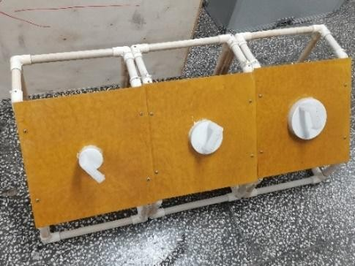
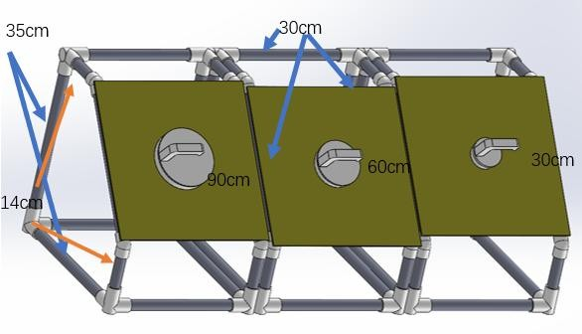
图6-11 海底探测仪器接口示意图
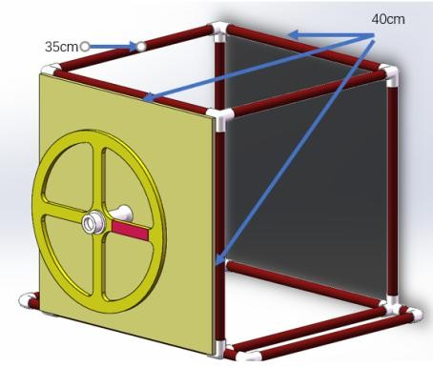
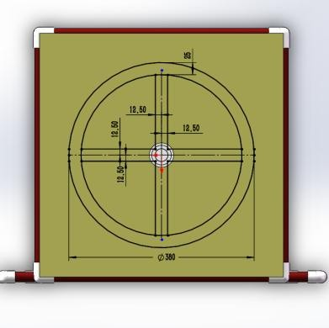

图6-12 旋钮开关示意图

4.2评分规则
总分由10分钟内完成的工作分与奖励分之和组成，其中奖励分只有在10分钟内完成所有任务，才能获得“剩余时间加分”。成绩按总分进行排序。
任务 | 分数 | 最大分数
任务1：饲料投放 |  | 20分
将饲料投进区域 | 20分 | 20
任务2：船体检修 |  | 60分
比赛结束时正确悬挂  1个/2个/3个蓝色物件 | +5/+15/+30 | 30
比赛结束时正确悬挂  1个/2个/3个红色物件 | +5/+15/+30 | 30
任务3：矿石采集 |  | 45分
将礁石空隙中的矿石并放入收集框内 | 15分/个 | 45
任务4：精准作业 |  | 30分
从“电梯”上取下插头 | 5分 | 5
将插头插入接口 | 5分/10分/15分 | 15
开关转动超过180° | 10分 | 10
其他 |  | 35分
剩余时间加分（四舍五入） | 1分/10秒 | 25
总分数 |  | 180分

七、产业赛道

1 比赛题目
本届赛事主题为水下机器人海底作业，完成存在传输延时情况下的晃动绳扣抓取、绳扣与吊钩对接的作业。拟邀请具有作业级机器人研制能力的高校、研究所、企业等单位参赛，针对模拟的水下作业场景进行展示。邀请相关领域专家和有合作意向的市场需求方进行现场评判和交流。该赛道旨在促进水下机器人研发与产业需求的技术合作，并建立研发-需求双方的沟通渠道。

2 比赛形式
现场演示、答辩与专家质询。

3 比赛说明

3.1参赛对象
高校团队、研究所团队、企业团队或联合体团队；
每组队员（含队长）不超过8人；
指导老师：不超过2人。

3.2参赛说明
水下机器人的软硬件系统均需自主研制，可进行底层修改和二次开发，能够加入脐带缆传输延时参数。
水下机器人的控制系统应能适应不同的水动力参数，也能在水流大小和方向变化时，使ROV具有一定的抗流能力和稳定性，并能提供自研的仿真平台进行可视化验证。
机器人数量：1台
机器人空气中基准重量为不大于300kg(脐带缆重量不计算在内)，机器人超出300kg，则将不允许参赛。
机器人尺寸：在机械手收缩的状态下，机器人要能放置入1500mm×1500mm×2000mm的长方体中。
机器人整机功率不大于15kw
控制器操作人数：最多2名。
脐带操作人数：最多2名。
比赛完成时间：不超过40分钟。
操作手在操作过程中不能看到在池中的机器人。

4 比赛规则

4.1比赛任务
机器人可以写入不同的传输延时参数，如200ms、300ms、600ms、1s、2s等，在有延时的情况下，完成将水下晃动的绳扣的抓取，并与吊钩进行挂接。

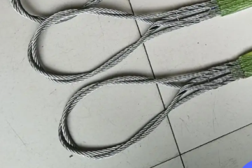
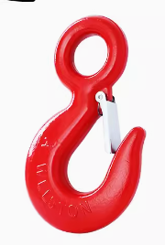

图7-1 吊钩与绳扣

4.2评分规则
完成绳扣的抓取和吊钩的连接任务，并且能在可视化仿真平台上验证演示控制系统可适应不同水动力参数才可以计成绩。延时参数最长的获胜；延时参数相同，作业时间短的获胜。作业时间也相同，由专家根据可视化仿真、答辩情况进行打分综合排名。
说明：产业赛道的参赛者除按照本大赛规则取得大赛奖项、获得奖金外，产业赛道最终取得名次后的参赛者可获得与终端用户合作开发水下机器人控制系统的机会。取得名次的参赛者按照名次先后顺序与大赛举办方推介的终端用户沟通合作事项，大赛举办方所推介的终端用户拥有与取得名次的参赛者优先合作开发的权利。
经参赛者与大赛组委会推介的终端用户协商并达成共识的，参赛者可根据具体开发项目内容、获得终端用户提供的人民币10万元-30万元的合作基金，并由参赛者与终端用户合作开发水下机器人控制系统。具体合作开发方式、合作基金的支付方式、知识产权的归属或收益分配以参赛者与终端用户签署协议内容为准。
注：本规则的最终解释权归大赛组委会所有。

